Módulo 15 – Docker – Atividade 01

Q1) O que é um container?
Q2) Containers ou Máquinas Virtuais (VMs). Explique?
Q3) O que é e para que serve um Dockerfile.
Q4) Realizar o seguinte tutorial em sua máquina Containerize an application (https://docs.docker.com/get-started/02_our_app/) . Faça em forma de relatório, um documento com os comandos usados e os prints do processo.
Q5) Descreva o que significa cada passo realizado do exercício anterior.

Respostas

Q1)
Um container Docker é uma unidade de software que encapsula um aplicativo e suas dependências em um ambiente isolado, permitindo que o aplicativo seja executado em qualquer lugar sem a necessidade de instalar dependências ou configurar o ambiente de execução.
Cada container Docker é uma instância isolada de um sistema de arquivos, no qual o aplicativo e suas dependências são instalados. O Docker utiliza uma tecnologia chamada "namespaces" para isolar os recursos do sistema, como processos, redes e sistemas de arquivos, de modo que um container não possa interferir no funcionamento de outros containers ou do sistema host.
Os containers Docker são criados a partir de imagens, que são pacotes de software que contêm o código do aplicativo, suas dependências e todas as configurações necessárias para executá-lo em um container. As imagens são criadas usando um arquivo chamado Dockerfile, que descreve as etapas necessárias para construir a imagem. Depois de criada, uma imagem pode ser usada para criar vários containers.
Os containers Docker são portáteis e podem ser executados em qualquer sistema operacional ou ambiente de execução que suporte o Docker. Isso torna a implantação de aplicativos mais fácil e eficiente, permitindo que os desenvolvedores criem e executem aplicativos em qualquer lugar, desde laptops até ambientes de produção em nuvem.

Q2)
Antes de apontar nossa preferência, é importante destacar que ambas são tecnologias de virtualização que permitem criar ambientes isolados para executar aplicativos. No entanto, as máquinas virtuais (VMs) são criadas em cima de um hypervisor, que é um software de virtualização que permite executar várias instâncias de sistemas operacionais diferentes em um único servidor físico. Cada VM inclui uma instância completa de um sistema operacional, com recursos de hardware virtualizados, como CPU, memória e armazenamento. Isso permite que diferentes sistemas operacionais e aplicativos sejam executados em uma única máquina física.
Por outro lado, os containers são criados em cima de um sistema operacional host e compartilham o mesmo kernel com o sistema operacional host. Cada container é uma instância isolada de um processo em execução, com sua própria cópia de arquivos, bibliotecas e dependências, mas compartilhando o mesmo kernel. Isso torna os containers muito mais leves e mais eficientes do que as VMs, já que não há necessidade de virtualizar hardware ou executar um sistema operacional completo. Portanto, é muito mais popular usar containers.
Os containers são ideais para aplicativos que exigem isolamento, mas não precisam de um sistema operacional completo. Eles são particularmente úteis para implantações de aplicativos de escala horizontal, em que muitos contêineres idênticos podem ser executados em um único servidor físico.
As VMs são mais adequadas para aplicativos que exigem sistemas operacionais diferentes ou que exigem recursos de hardware virtualizados. Elas são particularmente úteis para ambientes de desenvolvimento e teste, onde é necessário criar vários ambientes isolados.
Em resumo, tanto os containers quanto as VMs têm seus usos e benefícios, e a escolha entre um e outro dependerá dos requisitos específicos do aplicativo e do ambiente em que ele será executado.
Q3)

Um Dockerfile é um arquivo de texto que contém uma série de instruções para criar uma imagem Docker. É usado para automatizar a construção de imagens Docker e garantir que cada imagem seja criada de forma consistente e replicável. O Dockerfile descreve as etapas necessárias para construir a imagem, incluindo a escolha da imagem base, a instalação de dependências, a cópia de arquivos e a configuração do ambiente de execução. Cada linha do Dockerfile representa uma instrução que será executada durante o processo de construção.
O Dockerfile é usado com o comando "docker build" para criar uma imagem Docker. Quando o comando é executado, o Docker lê as instruções no Dockerfile e executa as etapas descritas no arquivo para construir a imagem.
O Dockerfile é uma ferramenta poderosa para criar imagens personalizadas que atendam às necessidades específicas de um aplicativo ou ambiente. Ele permite que os desenvolvedores definam exatamente quais dependências e configurações são necessárias para um aplicativo, garantindo que a imagem criada seja consistente e reprodutível.
Além disso, o Dockerfile é uma forma de documentação do processo de construção da imagem, o que facilita a colaboração em equipe e a reutilização de imagens em diferentes projetos e ambientes.
Q4)

Para essa questão, foi pedido que fizéssemos um relatório com o passo a passo do tutorial disponível nesse link:
https://docs.docker.com/get-started/02_our_app/

Passo 1: Copiar os arquivos de uma aplicação “todo list” disponível no link https://github.com/docker/getting-started/tree/master

Apesar do tutorial indicar o git clone, não fiz assim porque o local onde estou trabalhando já é um repositório. Portanto, apenas copiei os arquivos da pasta “getting-started”:
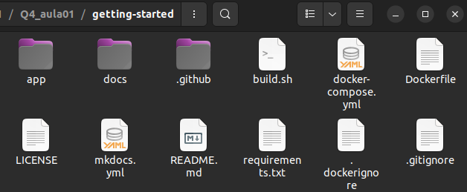

Passo 2: Abrir o terminal a partir do diretório “app” e usar o comando “code .” para abrir o Visual Studio Code:
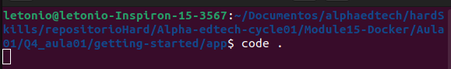

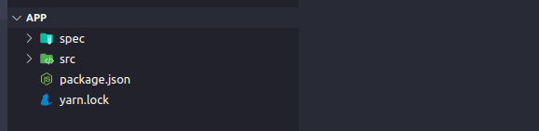

Passo 3: Construir o container image da nossa aplicação. Para isso, deve-se criar um arquivo chamado Dockerfile (sem extensão). Conforme explicado no exercício anterior, trata-se de um arquivo que conterá instruções arquivo de texto que contém uma série de instruções para criar uma imagem Docker. É usado para automatizar a construção de imagens Docker e garantir que cada imagem seja criada de forma consistente e replicável. Uma maneira de criar esse arquivo é através do comando “touch Dockerfile”. É importante destacar que isso deve ser feito dentro da pasta “app/”
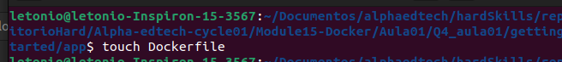
Passo 4: Adicionar as instruções dentro do Dockerfile:

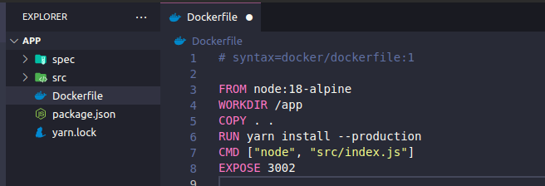
Sobre as instruções:
- # syntax=docker/dockerfile:1 Define a sintaxe utilizada no Dockerfile, nesse caso está sendo usado o formato de sintaxe "docker/dockerfile:1".
- FROM node:18-alpine Define a imagem base para a construção da nova imagem como node versão 18 com sistema operacional Alpine. Essa imagem já possui o node instalado e é uma imagem bem leve.
- WORKDIR /app Defin o diretório de trabalho para o container. Todos os comandos subsequentes serão executados neste diretório.
- COPY . . Copia todo o conteúdo do diretório atual para dentro do container. O primeiro "." indica o diretório de origem (no caso, o diretório atual) e o segundo "." indica o diretório de destino (no caso, o diretório /app dentro do container).
- RUN yarn install --production O comando instala as dependências do projeto dentro do container e o sinalizador "--production" garante que apenas as dependências necessárias para a execução do aplicativo sejam instaladas.
- CMD ["node", "src/index.js"] Define o comando padrão que será executado quando o container for iniciado. Neste caso, ele executa o comando "node src/index.js", que é o comando para iniciar o aplicativo.
- EXPOSE 3002 Informa ao Docker que o container expõe a porta 3002. No entanto, é importante ressaltar que essa instrução não publica automaticamente a porta para o host, sendo necessário definir isso no momento da execução do container.
Como tenho outras aplicações que estão usando a porta 3000, optei por usar a porta 3002. Desse modo, foi necessário efetuar algumas alterações no código para que a porta que será exposta pelo host tanto a porta exposta pelo container ficassem iguais a 3002.
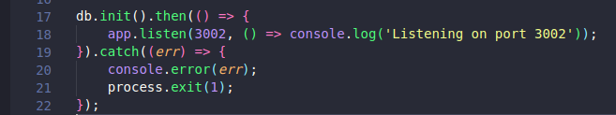
Passo 5: Construir a imagem do container (build container image). Para isso, através do terminal, a partir de “app/” utiliza-se o comando:
docker build -t getting-started .

Esse comando usa o Dockerfile para construir a imagem do container baseado nas instruções descritas nele. Dependendo das instruções, o docker fará o download de imagens (por exemplo, o node) e constrói camadas (layers).

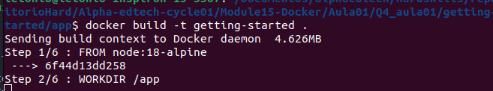
Sobre o comando anterior: a tag -t serve para dar uma tag a imagem, assim sempre que eu quiser me referir aquela imagem que foi criada, posso utilizar esse nome definido como tag. Nesse exercício, foi chamado de “getting-started”. O ponto final (.) diz que docker deve procurar um arquivo chamado Dockerfile no diretório atual

Após algum tempo, temos o seguinte resultado apresentado no terminal:

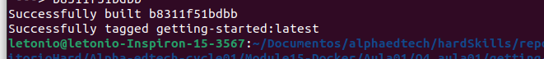
A imagem foi criada (build) e com sucesso, foi atribuída uma tag getting-started:latest. Como a gente não definiu uma versão (nome:versao), ele atribui como mais recente (latest).
Passo 6: Agora que temos uma imagem criada, podemos executá-la a partir de um container. Para tal, utiliza-se esse comando:
docker run -dp 3002:3002 getting-started

Sobre esse comando: A flag -d serve para indicar que seja executado em background (detached), a tag -p indica a porta de conexão, nesse caso estamos indicando que a porta 3002 do host (meu computador) se conectará com o container a partir da porta 3002 do container. Sem essa conexão, não conseguiríamos acessar a aplicação que está dentro do container.

Passo 7: Após alguns segundos, basta abrirmos o navegador, e veremos a aplicação funcionando na porta 3002:
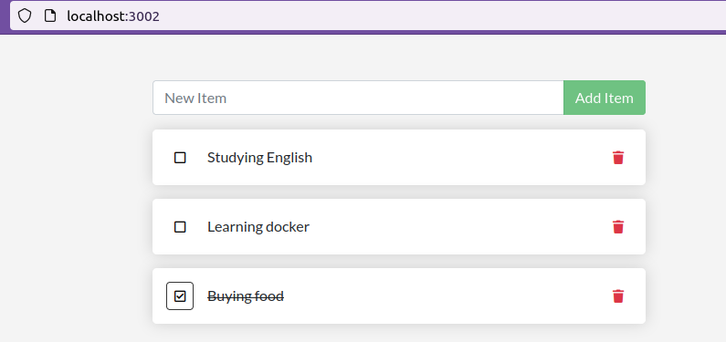

Nossa aplicação está funcionando porque quando criamos a imagem, um dos comandos do dockerfile era “node serc/index.js”. Portanto, depois que a imagem é criada e a gente executou o container, a aplicação está funcionando.
Passo 8: Para verificar que nosso container está funcionando, podemos usar o comando “docker ps”:

Na imagem acima, nota-se que o status do container é UP há 14 minutos.

Com isso finalizamos o tutorial.

Q5) A questão 4 mostrei o passo a passo e expliquei o que faz cada comando, portanto, não vou repetir aqui.

No Docker, uma imagem é um pacote executável que contém todo o código, dependências e configurações necessárias para executar um aplicativo. É a base para a criação de um ou mais contêineres.
Já um contêiner é uma instância em execução de uma imagem. Ou seja, quando uma imagem é iniciada, ela se torna um contêiner. Os contêineres fornecem um ambiente isolado para executar um aplicativo com sua própria memória, processos e sistema de arquivos.
A principal diferença entre imagem e contêiner é que a imagem é um arquivo inerte que contém tudo o que é necessário para executar um aplicativo, enquanto o contêiner é a instância em execução da imagem. As imagens são usadas para criar contêineres, que são onde o aplicativo é realmente executado.
Além disso, as imagens são projetadas para serem portáteis e reutilizáveis, o que significa que podem ser facilmente compartilhadas e implantadas em diferentes ambientes de execução. Já os contêineres são projetados para serem leves e eficientes, permitindo que múltiplos contêineres compartilhem um único host sem interferir uns com os outros.
Em resumo, a imagem é um modelo para criar contêineres, enquanto o contêiner é a instância em execução dessa imagem.

